JURNAL SKRIPSI
ANALIS WAKTU TEMPUH KENDARAAN RINGAN
KOTA SAMARINDA
(Studi Kasus: Jl. Ir.Sutami-Teuku Umar-Mt.Haryono-Pangeran Suryanata)

Diajukan :
Untuk Memenuhi Salah Satu Syarat Guna Memperoleh
Jenjang Sarjana Teknik Sipil Pada Fakultas Teknik Sipil
Universitas 17 Agustus 1945 Samarinda



Disusun Oleh :
Dian Sutrisno
10.11.1001.7311.160

JURUSAN TEKNIK SIPIL
FAKULTAS TEKNIK
UNIVERSITAS 17 AGUSTUS 1945 SAMARINDA
2015
ANALIS WAKTU TEMPUH KENDARAAN RINGAN
KOTA SAMARINDA
(Studi Kasus: Jl. Ir.Sutami-Teuku Umar-Mt.Haryono-Pangeran Suryanata)
Oleh :
Dian Sutrisno
10.11.1001.7311.160
Program Studi Teknik Sipil
Universitas 17 Agustus 1945 Samarinda

ABSTRAK

Jalan Ir.Sutami – Teuku Umar – Mt. Haryono – PangeranSuryanata merupakan salah satu ruas jalan dimana daerah perkotaan yang sering terjadi kemacetan, tundaan, kecelakaan dan gangguan lalu lintas lainnya yang pada akhirnya akan menyebabkan kerugian waktu biaya dan kerugian lainnya yang tidak sedikit nilainya bagi para pengguna jalan. Hal ini juga akibat kurang disiplinya pengguna jalan itu sendiri.
Hasil Analisa dan Survei di lapangan di ruas jalan Ir. Sutami selama 4 hari pada tanggal hari senin 25 mei, hari rabu 27 mei, hari sabtu 30 mei, Hari Minggu 31 mei 2015 terdapat hasil kecepatan rata-rata jalur 1 (29.29 km/jam ) jalur 2 (28.85 km/jam), Waktu perjalanan Jalur 1 (308 detik) jalur 2 (308 detik) dan hasil Biaya Operasional Kendaraan jalur 1 (Rp3.668) jalur 2 (Rp 3.676).Hasil Analisa dan Survei di lapangan di ruas jalan Teuku Umar selama 4 hari pada tanggal hari senin 25 mei, hari rabu 27 mei, hari sabtu 30 mei, Hari Minggu 31 mei2015 terdapat hasil kecepatan rata-rata jalur 1 (39.97 km/jam) jalur 2 (40.22 km/jam), Waktu perjalanan Jalur 1 (171 detik ) jalur 2 (166 detik) dan hasil Biaya Operasional Kendaraan jalur 1 (Rp 2.939) jalur 2 (Rp 2.827).
Hasil Analisa dan Survei di lapangan di ruas jalan Mt. Haryono selama 4 hari pada tanggal hari senin 25 mei, hari rabu 27 mei, hari sabtu 30 mei, Hari Minggu 31 mei 2015 terdapat hasil kecepatan rata-rata jalur 1 (40.48 km/jam ) jalur 2 ( 40.65 km/jam ), Waktu perjalanan Jalur 1 (198detik ) jalur 2 ( 198detik ) dan hasil Biaya Operasional Kendaraanjalur 1 ( Rp 2.818 ) jalur 2 ( Rp 2.820 ).Hasil Analisa danSurvei di lapangan di ruas jalan Pangeran Suryanata selama 4 hari pada tanggal hari senin 25 mei, hari rabu 27 mei, hari sabtu 30 mei, Hari Minggu 31 mei 2015 terdapat hasil kecepatan rata-rata jalur 1 (29.22 km/jam ) jalur 2 ( 28.71 km/jam ), Waktu perjalanan Jalur 1 (100 detik ) jalur 2( 100detik ) dan hasil Biaya Operasional Kendaraan jalur 1 ( Rp 3.674 ) jalur 2 ( Rp 3.674 ).

Kata kunci : Waktu, Kecepatan, Biaya Operasional Kendaraan (BOK).
- PENDAHULUAN
Kemacetan lalu lintas pada jalan perkotaan di kota – kota besar telah menjadi topik utama yang selalu menjadi masalah, terutama di negara berkembang seperti Indonesia. Secara umum faktor yang menyebabkan masalah kemacetan yang semakin lama semakim parah, yaitu terus bertambahnya kepemilikan kendaraan (demand), terbatasnya sumber daya untuk pembangunan jalan raya dan fasilitas transportasi yang ada (sistem operasi).

Dalam sistem transportasi perkotaan diwilayah kota samarinda, tingkat aktivitas diruas jalan jalan Ir. Sutami – Teuku Umar – Mt. Haryono – Pangeran Suryanata ini sangat tinggi, seperti perdagangan jasa dan perkantoran. Tingginya arus lalu lintas yang melintasi ruas jalan ini, merupakan arus lokal dan arus luar. Dengan semakin besarnya arus lalu lintas yang melintasi jalan ini, dan semakin pesatnya perkembangan aktivitas pusat kota, maka penurunan kinerja jalan pada waktu jam lalu lintas. Pentingnya peranan ruas jalan Ir. Sutami – Teuku Umar – Mt. Haryono – Pangeran Suryanata mengakibatkan terjadinya akumulasi beban arus lalu lintas dan antrian kendaraan, terjadi tundaan lalu lintas dan antrian kendaraan. Terjadi tundaan waktu perjalanan (delay), serta menurunnya tingkat pelayanan ruas jalan.

Dalam rangka berkontribusi terhadap permasalahan dan solusi lalu lintas kendaraan di Indonesia maka studi ini berupaya untuk mendeskripsikan dan menganalisis kapasitas jalan jalan Ir. Sutami – Teuku Umar – Mt. Haryono – Pangeran Suryanata pada kondisi lalu lintas dan menganalisa waktu perjalanan pada ruas jalan tersebut di kota samarinda.

- METODE PENGUMPULAN DATA PENELITIAN
- Data Primer
Data primer adalah data yang diperoleh dari survey langsung di lokasi (Ruas Jalan Ir. Sutami – Teuku Umar – Mt. Haryono – Pangeran Suryanata), Data-data primer tersebut berupa data geometrik jalan, dan kondisi volume lalu lintas antara lain.
- Data Geometrik Jalan
- Data Volume Lalu Lintas
- Waktu Tempuh
- Data Kecepatan

- Data Sekunder
Data sekunder merupakan gambaran umum tentang hal-hal yang berkaitan dengan objek dari penelitian. Data sekunder ini diperoleh dari instansi ataupun kantor yang terkait, dalam hal ini yaitu :
- Data jumlah penduduk
- Peta jalan.

- Analisis Data
Data-data yang terkumpul kemudian dianalisis untuk mendapatkan performa dari ruas jalan dalam melayani lalu lintas yang ada, meliputi :
Analisis kinerja ruas jalan, meliputi :
Analisis segmen jalan :
- Waktu Tempuh
- Kecepatan Rata-rata
- Biaya Operasional Kendaraan ( BOK )
- Permodelan Transportasi
Adapun Rumus – rumus yang digunakan dalam perhitungan adalah sebagai berikut :
a. Biaya Operasional Kendaraan (BOK)
Di Indonesia sudah terdapat beberapa model perhitungan BOK, khususnya yang di kembangkan untuk keperluan sistem pengelolaan pemeliharaan jalan ataupun model-model BOK keperluan studi kelayakan jalan. Dalam penelitian ini memakai metode Pasific Consultan Internasional ( PCI ). Secara umum Komponen biaya operasi kendaraan terdiri dari BOK = BTT + BT
dimana :
BOK = Biaya operasional kendaran (Rupiah/km).
BTT = Biaya tidak tetap (Rupiah/km).
BT = Biaya tetap (Rupiah/km).

b. Biaya tetap (standing cost atau fixed cost)
Menurut Anonim (2000), biaya tetap merupakan penjumlahan dari komponen-komponen yang terdiri dari biaya penyusutan, biaya awak kendaraan, biaya asuransi dan biaya bunga modal. Persamaan untuk biaya tetap dapat dilihat pada Rumus. Secara detail masing-masing biaya tetap dapat dilihat pada Tabel
BT = Bpi + BKi
dimana :
BT = Biaya tetap (Rupiah/km).
Bpi = Biaya depresiasi / penyusutan kendaraan (Rupiah/km).
Bki = Biaya awak kendaraan (Rupiah/km).
c. Biaya tidak tetap (variable cost atau running cost)
Menurut Anonim (2000), biaya tidak tetap (variable cost atau runningcost) merupakan penjumlahan dari komponen-komponen yang terdiri dari konsumsi bahan bakar, biaya oli, biaya konsumsi suku cadang, biaya upah tenaga pemeliharaan dan biaya ban. Persamaan untuk biaya tidak tetap dinyatakan dengan Rumus 2.6. Secara detail masing-masing biaya tidak tetap dapat dilihat pada Tabel 2.2.
BTT = BiBBMj + BOi + Bpi + Bui + BBi
dimana :
BTT = Besaran biaya tidak tetap (Rupiah/km)
BiBBMj = Biaya konsumsi bahan bakar minyak (Rupiah/km)
Boi = Biaya konsumsi oli (Rupiah/km)
Bpi = Biaya Pemeliharaan (Rupiah/km)
Bui = Biaya upah tenaga pemeliharaan (Rupiah/km)
Bbi = Biaya konsumsi ban (Rupiah/km).

Tabel 1 Persamaan untuk perhitungan biaya tetap
No. | Nama Persamaan | Mobil Penumpang | Bus | Truk
1 | Penyusutan (penyusutan/1000 km) dari harga kendaraan | Y = 1 / (2,5 V + 125) | Y = 1 / (6 V + 300) | Y = 1 / (6 V + 300)
2 | Travelling Time pengemudi & kondektur (jam kerja/1000 km) | Tidak Ada karena pengemudi adalah pemilik kendaraan | Y = 1000 / V | Y = 1000 / V
3 | Asuransi (asuransi/1000 km) dari harga kendaraan | Y = 38 / (500 V) | Y = 60 / (2571,42857 V) | Y = 61 / (1714,28571 V)
4 | Bunga Modal (Bunga Modal/1000 km) dari harga kendaraan | Y = 150 / (500 V) | Y = 150 / (2571,42857 V) | Y = 150 / (1714,28571 V)
Dimana V = kecepatan rata-rata kendaraan/kecepatan bergerak
Sumber : Anonim (2000), Metode Perhitungan Biaya Operasional Kendaraan (PCI)
Tabel 2 Persamaan untuk perhitungan biaya tidak tetap
No. | Nama Persamaan | Mobil Penumpang | Bus | Truk
1 | Konsumsi Bahan Bakar (liter/1000 km) non toll / jalan arteri | Y = 0,05693  V² 6,42593  V + 269,18567 | Y = 0,21692  V² 24,15490  V + 954,78624 | Y = 0,21557  V² 24,17699  V + 947,80862
2 | Konsumsi Oli Mesin (liter/1000 km) non toll / jalan arteri | Y = 0,00037  V² 0,04070  V + 22,0405 | Y = 0,00209  V² 0,24413  V + 13,29445 | Y = 0,00186  V² 0,22035  V + 12,06486
3 | Pemeliharaan (pemeliharaan/1000 km) | Y = 0,0000064  V + 0,005567 | Y = 0,0000332  V + 0,0020891 | Y = 0,0000191  V + 0,00154
4 | Mekanik/Montir (jam kerja/1000 km) | Y = 0,00362  V + 0,36267 | Y = 0,02311  V + 1,97733 | Y = 0,01511  V + 1,212
5 | Ban Kendaraan (ban/1000 km) | Y = 0,0008848  V - 0,0045333 | Y = 0,0012356  V + 0,0065667 | Y = 0,0015553  V + 0,0059333
Dimana V = kecepatan rata-rata kendaraan/kecepatan bergerak
Sumber : Anonim (2000), Metode Perhitungan Biaya Operasional Kendaraan (PCI)

- Kebutuhan Teknis Survey
Peralatan-peralatan yang diperlukan pada pelaksanaan survei lapangan,untuk menujang dalam menganalis hasil survei :
- Stopwatch/jam tangan
Untuk menghitung waktu Tempuh
- Meteran
Digunakan untuk mengukur Lebar jalan, Panjang jalan, dan Lajur.
- Camera
Digunakan untuk pengambilan gambar Dokumentasi Arus lalu lintas kendaraan.
- Formulir catatan
Digunakan untuk pencatatan hasil survey dan waktu tempuh. Formulir yang digunakan dibuat sesuai kebutuhan.
- Alat Tulis
Untuk Mencatat Setiap Kegiatan Survey/Penelitian yang berlangsung.

- Bagan Alir ( Flow Chart )
Flowchart atau bagan alir merupakan metode untuk menggambarkan tahap-tahap penyelesaian masalah (prosedur), beserta aliran data dengan simbol-simbol standar yang mudah dipahami. Adapun bagan alir penelitian ini sebagai berikut:

Gambar 1. Bagan Alir Penelitian

- PEMBAHASAN
- Data Umum Kondisi Jalan
Pada bagian jalan ini akan di uraikan gambaraan karakteristik fisik jalan Ir. Sutami – Teuku Umar – Mt. Haryono – Pangeran Suryanata yaitu berupa karakteristik fisik jaringan jalannya serta karakteristik lalu-lintas yang melaluinya.
Jalan Ir. Sutami – Teuku Umar – Mt. Haryono – Pangeran Suryanata memiliki panjang jalan 5.987 M. Jalan Ir. Sutami Memiliki panjang 0.705 M. Bagian jalan yang termasuk kedalam lokasi penelitian di hitung dari simpang tiga Slamet Riyadi sampai persimpangan jalan Teuku Umar. Jalan Teuku Umar memiliki panjang jalan 1.852 M. Bagian jalan yang termasuk kedalam lokasi penelitian di hitung dari simpang tiga jalan Ir.sutami sampai persimpangan Jalan Mt. Haryono.
Jalan Mt. Haryono memiliki panjang jalan 2.227 M. bagian jalan yang termasuk kedalam lokasi penelitian di hitung dari simpang tiga jalan teuku umar sampai simpang empat jalan Pangeran Suryanata. Jalan Pangeran Suryanata Memiliki Panjang Jalan 0.810 M. Bagian jalan termasuk kedalam lokasi penelitian dihitung dari pertigaan jalan Ir.Sutami sampai pertigaan jalan Kadrioneng

- Waktu Penelitian
Data kecepatan dan waktu perjalanan dihasilkan setelah melakukan perhitungan hasil survey lalu-lintas harian rata-rata, survey dilakukan di Jalan Ir. Sutami – Teuku Umar – Mt. Haryono – Pangeran Suryanata kota samarinda selama empat hari :
- Hari Senin, 25 Mei 2015
- Hari Rabu, 27 Mei 2015
- Hari Sabtu, 30 Mei 2015
- Hari Minggu, 31 Mei 2015
Survei atau pengambilan di lakukan secara langsung di lapangan atau lokasi penelitian yaitu di Jalan Ir. Sutami – Teuku Umar – Mt. Haryono – Pangeran Suryanata kota samarinda pada jam sibuk lalu lintas sekitaran pukul 07.00- 09, pukul, 12.00 – 14,00, pukul 16.00-17.00 dan 19.00- 21.00. jadi dalam satu hari terdapat 4 kali dalam sehari surveinya.

- Rekap Hasil Survey Selama 4 Hari
3. Rekap hasil survey dan kecepatan Rata-rata terhadap ruas jalan Ir.Sutami – Mt. Haryono – Teuku Umar – Pangeran Suryanata.

Tabel 3 Rekap Hasil Survei Pada ruas jalan Ir. Sutami – Teuku Umar – Mt. Haryono – Pangeran Suryanata terhadap Jalur 1 dan Jalur 2
Waktu | Jalur 1 |  |  |  | Jalur 2
Hari | Ir.Sutami | Teuku Umar | Mt. Haryono | Pangeran Suryanata | Ir.Sutami | Teuku Umar | Mt.Haryono | Pangeran Suryanata
Hari | (Km/Jam) | (Km/Jam) | (Km/Jam) | (Km/Jam) | (Km/Jam) | (Km/Jam) | (Km/Jam) | (Km/Jam)
Senin | 29.69 | 34.3 | 43.42 | 26.1 | 28.5 | 35.67 | 42.42 | 25.74
Rabu | 27.03 | 36.78 | 42.22 | 27.83 | 26.35 | 37.83 | 42.22 | 27.63
Sabtu | 30.06 | 41.78 | 37.3 | 30.32 | 30.39 | 40.42 | 37.3 | 30.26
Minggu | 30.06 | 43.04 | 36.65 | 32.62 | 30.18 | 42.95 | 36.65 | 31.23
Total | 117.16 | 155.89 | 158.59 | 116.86 | 115.42 | 156.87 | 158.59 | 114.85
RataRata | 29.29 | 39.97 | 40.89 | 29.22 | 28.85 | 40.22 | 40.65 | 28.71
(sumber : rekap hasil survey pada tanggal 25 - 31 me 2015 )
4. Rekap waktu perjalanan terhadap ruas jalan Ir. Sutami – Mt.Haryono – Teuku Umar – Pangeran Suryanata.
Menghitung waktu perjalanan rata-rata untuk kendaraan ringan dalam jam untuk kondisi yang di amati, TT=L/S
a. waktu perjalanan rata-rata ruas jalan Ir. Sutami
Jalur 1 Jalur 2
TT=L/S TT = L/S
TT= 0.705 / 29.69 TT= 0.705 / 28.85
TT= 0.024 /Jam TT= 0.024/Jam
TT= 0.024 x 3600 = 308 detik TT= 0.024 x 3600 = 308 detik

b.waktu perjalanan rata-rata ruas jalan Teuku Umar
Jalur 1 Jalur 2
TT=L/S TT = L/S
TT= 1.853 / 39.97 TT= 1.853 / 40.22
TT= 0.048/Jam TT= 0.046 /Jam
TT= 0.048 x 3600 = 171 detik TT= 0.067 x 3600 = 166 detik
c. waktu perjalanan rata-rata ruas jalan Mt. Haryono
Jalur 1 Jalur 2
TT=L/S TT = L/S
TT= 2.227 / 40.48 TT= 2.227 / 40.65
TT= 0.055 /Jam TT= 0.055/Jam
TT= 0.055 x 3600 = 198 detik TT= 0.055 x 3600 = 198 detik
d. waktu perjalanan rata-rata ruas jalan Pangeran Suryanata
Jalur 1 Jalur 2
TT=L/S TT = L/S
TT= 0.810 / 29.22 TT= 0.810 / 28.71
TT= 0.028 /Jam TT= 0.028 /Jam
TT= 0.028 x 3600 = 100 detik TT= 0.028 x 3600 = 100 detik

Tabel 4 Rekap Waktu perjalanan terhadap ruas jalan Ir. Sutami – Mt. Haryono– Teuku Umar – Pangeran Suryanata.
Jalan | Kecepatan Rata-Rata  (Km/Jam) | Jalur 1  (detik) | Kecepatan Rata-Rata  (Km/Jam) | Jalur 2  (detik)
Ir. Sutami | 29.69 | 308 | 28.85 | 308
Teuku Umar | 39.97 | 171 | 40.22 | 166
Mt. Haryono | 40.48 | 198 | 40.65 | 198
Pangeran Suryanata | 29.22 | 100 | 28.71 | 100
Total |  | 777 |  | 772
(sumber : rekap hasil survey pada tanggal 25 - 31 me 2015 )

5. Rekap Biaya Operasional Kendaraan ( BOK ) terhadap ruas jalan
Ir. Sutami – Mt. Haryono – Teuku Umar – Pangeran Suryanata.

Tabel 5 Rekap Hasil Biaya Operasional Kendaraan( BOK ) Jalur 1
Jalan | Bok
Jalur 1 | Biaya Operasional Kendaraan
Ir.Sutami | Rp 3,668
Teuku Umar | Rp 2,939
Mt. Haryono | Rp 2,818
Pangeran Suryanata | Rp 3,674
Total | Rp 13,099
(sumber : rekap BOK pada tanggal 25 - 31 me 2015 )

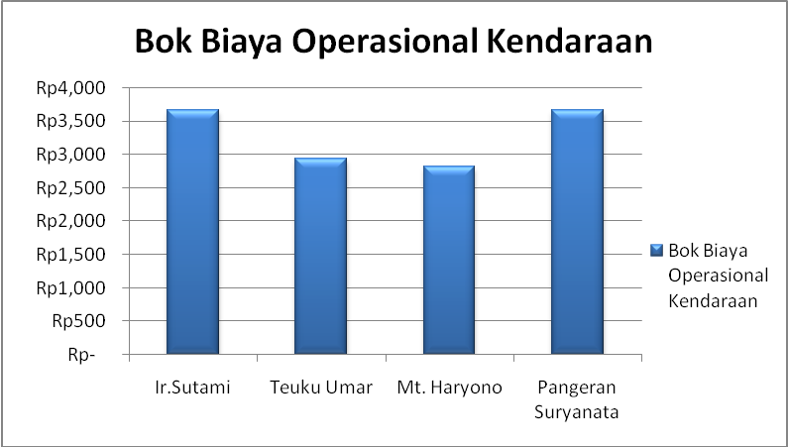
Gambar 2 Grafik Rekap Biaya Operasional Kendaraan ( BOK ) Jalur 1

Tabel 6 Rekap Hasil Biaya Operasional Kendaraan ( BOK ) Jalur 2
Jalan | Bok
Jalur 2 | Biaya Operasional Kendaraan
Ir.Sutami | Rp 3,676
Teuku Umar | Rp 2,827
Mt. Haryono | Rp 2,820
Pangeran Suryanata | Rp 3,693
Total | Rp 13,016
(sumber : rekap BOK pada tanggal 25 - 31 me 2015 )

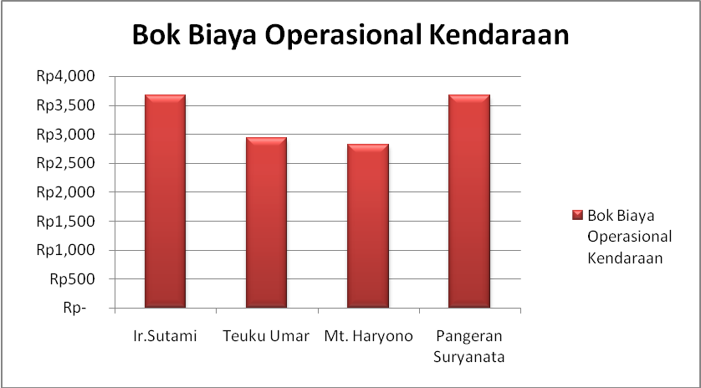
Gambar 3 Grafik Rekap Biaya Operasional Kendaraan ( BOK ) Jalur 2
6. Hasil Permodelan Transportasi
Dengan hasil perhitungan dan survey di lapangan bisa dihasilkan permodelan transportasi Hasil dari Biaya Komponen ( BOK ) Biaya Operasional Kendaraan di jalur 1 dan di jalur 2 pada ruas jalan Ir. Sutami – Teuku Umar – Mt. Haryono – Pangeran Suryanata.

Tabel 7 Permodelan Transportasi Jalan Ir.Sutami Jalur 1 dan Jalur 2

Komponen BOK | Jalur 1 | Jalur 2
Bahan Bakar | Rp 947 | Rp 957
Minyak Pelumas | Rp 264 | Rp 262
Ban | Rp 54 | Rp 54
Suku Cadang | Rp 109 | Rp 109
Montir | Rp 5 | Rp 5
Penyusutan | Rp 545 | Rp 545
Bunga Modal | Rp 1.091 | Rp 1.091
Asuransi | Rp 654 | Rp 654
(Sumber : Rekap hasil survey dan perhitungan jalur 1 dan Jalur 2)
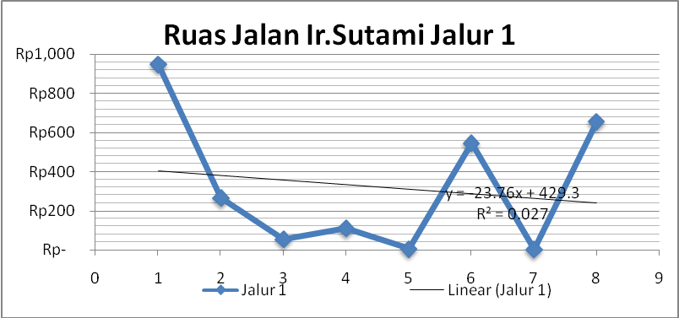
Gambar 4 Grafik Permodelan Transportasi jalur 1.
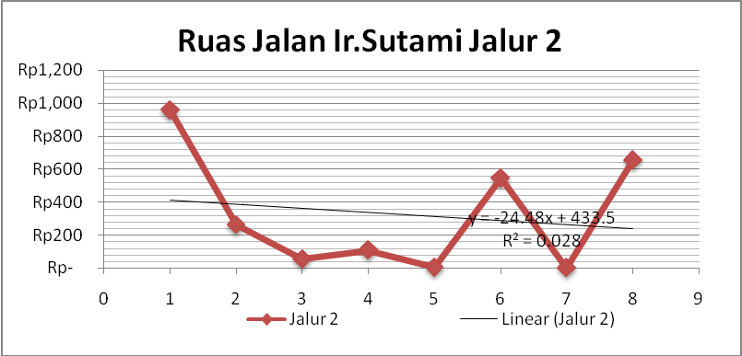
Gambar 5 Grafik Permodelan Transportasi jalur 2

Tabel 8 Permodelan Transportasi Teuku Umar Jalur 1 dan Jalur 2
Komponen BOK | Jalur 1 | Jalur 2
Bahan Bakar | Rp 753 | Rp 751
Minyak Pelumas | Rp 228 | Rp 228
Ban | Rp 99 | Rp 99
Suku Cadang | Rp 109 | Rp 109
Montir | Rp 5 | Rp 5
Penyusutan | Rp 436 | Rp 436
Bunga Modal | Rp 872 | Rp 763
Asuransi | Rp 436 | Rp 436
(Sumber : Rekap hasil survey dan perhitungan jalur 1 dan Jalur 2)
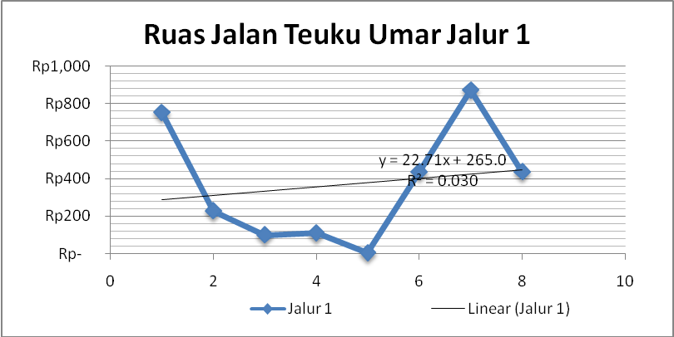
Gambar 6 Grafik Permodelan Transportasi jalur 1.
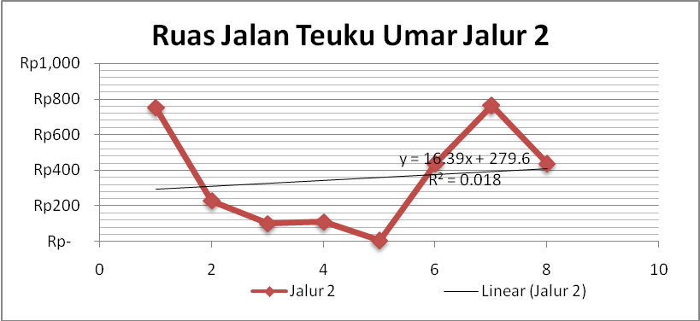
Gambar 7 Grafik Permodelan Transportasi jalur 2.
Tabel 9 Permodelan Transportasi Jalan Mt.Haryono Jalur 1 dan Jalur 2
Komponen BOK | Jalur 1 | Jalur 2
Bahan Bakar | Rp 741 | Rp 745
Minyak Pelumas | Rp 227 | Rp 227
Ban | Rp 102 | Rp 99
Suku Cadang | Rp 108 | Rp 109
Montir | Rp 5 | Rp 5
Penyusutan | Rp 436 | Rp 436
Bunga Modal | Rp 763 | Rp 763
Asuransi | Rp 436 | Rp 436
(Sumber : Rekap hasil survey dan perhitungan jalur 1 dan Jalur 2)
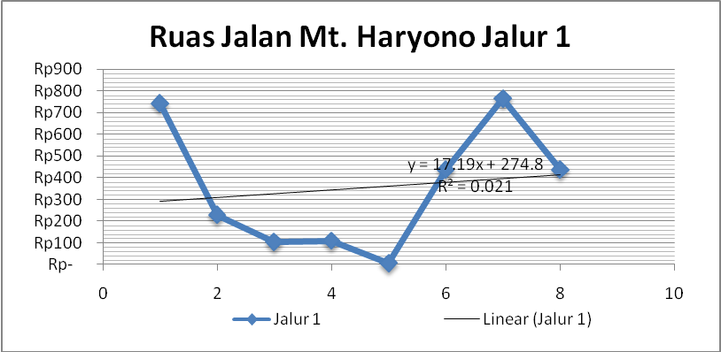
Gambar 8 Grafik Permodelan Transportasi jalur 1.
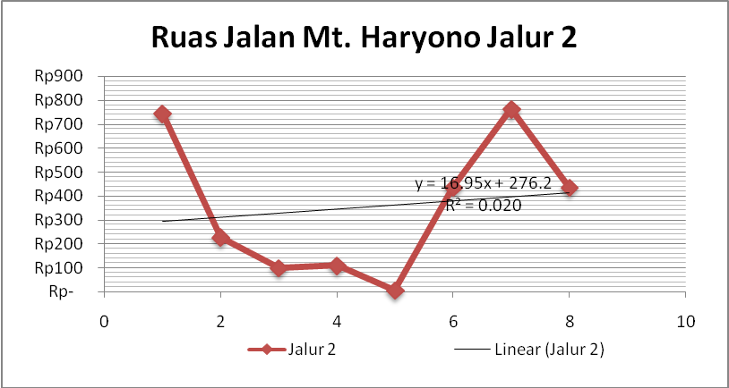
Gambar 9 Grafik Permodelan Transportasi jalur 2.

Tabel 10 Permodelan Transportasi Jalan Pangeran Suryanata Jalur 1 dan Jalur 2
Komponen BOK | Jalur 1 | Jalur 2
Bahan Bakar | Rp 949 | Rp 960
Minyak Pelumas | Rp 255 | Rp 263
Ban | Rp 67 | Rp 67
Suku Cadang | Rp 109 | Rp 109
Montir | Rp 5 | Rp 5
Penyusutan | Rp 545 | Rp 545
Bunga Modal | Rp 1,090 | Rp 1,090
Asuransi | Rp 654 | Rp 654

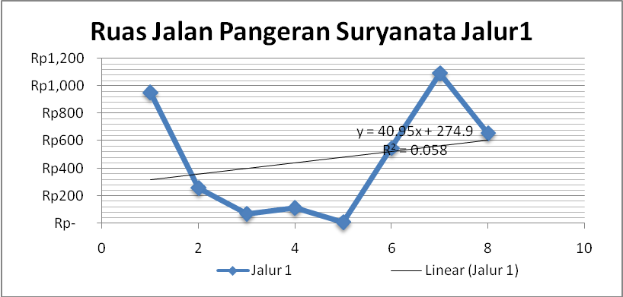
Gambar 10 Grafik Permodelan Transportasi jalur 1
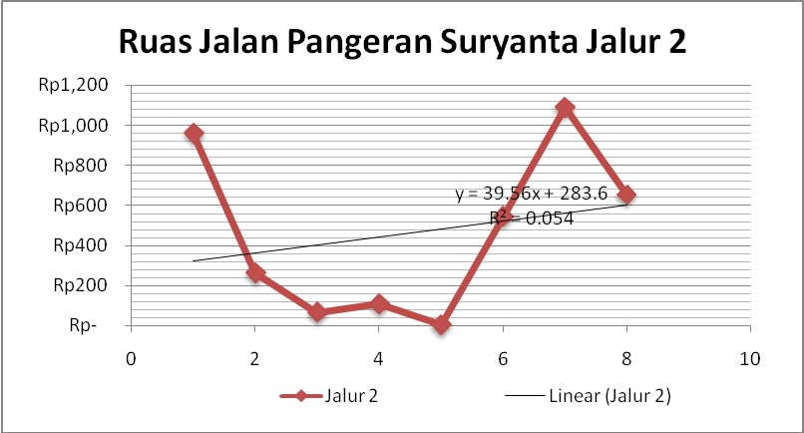
Gambar 11 Grafik Permodelan Transportasi jalur 1

BAB V
PENUTUP
5.1 Kesimpulan
Berdasarkan hasil Survei dan perhitungan hasil biaya operasional kendaraan ( BOK ) di lapangan selama empat hari 25 Mei 2015, 27 Mei 2015, 30 Mei 2015 dan 31 Mei 2015 didapat kesimpulan sebagai berikut :
1. Waktu Perjalanan ( Travel Time )
- Jalan Ir. Sutami pada jalur 1 terdapat waktu perjalanan selama 308 detik dan di jalur 2 selama 308 detik.
- Jalan Teuku Umar pada jalur 1 terdapat waktu perjalanan selama 171 detik dan di jalur 2 selama 166 detik.
- Jalan Mt. Haryono pada jalur 1 terdapat waktu perjalanan selama 198 detik dan di jalur 2 selama 198 detik.
- Jalan Pangeran Suryanata pada jalur 1 terdapat waktu perjalanan selama 100 detik dan di jalur 2 selama 100 detik.
2. Kecepatan rata-rata
- Jalan Ir. Sutami pada jalur 1 terdapat kecepatan rata-rata 29.29 Km/Jam dan di jalur 2 terdapat Kecepatan rata-rata 28.85 Km/Jam.
- Jalan Teuku Umar pada jalur 1 terdapat kecepatan rata-rata 39.97 Km/Jam dan di jalu 2 terdapat Kecepatan rata-rata 40.22 Km/Jam.
- Jalan Mt. Haryono pada jalur 1 terdapat kecepatan rata-rata 40.89 Km/Jam dan di jalur 2 terdapat Kecepatan rata-rata 40.65 Km/Jam.
- Jalan Pangeran Suryanata pada jalur 1 terdapat kecepatan rata-rata 29.22 Km/Jam dan di jalur 2 terdapat Kecepatan rata-rata 28.71 Km/Jam.
3. Biaya Operasional Kendaraan ( BOK )
- Jalan Ir. Sutami pada jalur 1 terdapat ( BOK ) Biaya Operasional Kendaraan 3,668 dan di jalur 2 terdapat Rp. 3,676
- Jalan Teuku Umar pada jalur 1 terdapat ( BOK ) Biaya Operasional Kendaraan Rp. 2.939 dan di jalur 2 terdapat Rp. 2,827
- Jalan Mt. haryono pada jalur 1 terdapat ( BOK ) Biaya Operasional Kendaraan Rp. 2,818 dan di jalur 2 terdapat Rp. 2,820
- Jalan Pangeran Suryanata pada jalur 1 terdapat ( BOK ) Biaya Operasional Kendaraan Rp. 3.674 dan di jalur 2 terdapat Rp. 3,693
4. Model biaya operasional bagi pengguna mobil pribadi di jalan Ir.Sutami – Mt. Haryono – Teuku Umar – Mt. Haryono – pangeran Suryanata berbentuk suatu fungsi linear, dengan semakin rendah kecepatan lalu lintas rata-rata, semakin besar Biaya operasional kendaraan yang ditimbulkan.
5.2 Saran
Berdasarkan hasil survey, pembahasan dan kesimpulan yang diperoleh, maka saran yang dapatdiberikan sebagai berikut :
- Penerangan Jalan di tambah dan dipelihara penerangan yang memadai sangat penting terutama bagi jarak pandang pada malam hari.
- Perlu adanya pembinaan terhadap pihak terkait untuk masalah parkir mobil peti kemas agar tidak memarkir mobil peti kemas pada pinggir jalan supaya tidak mengganggu pengguna jalan lain.
- Perlunya kesadaran diri sendiri untuk mentaati peraturan di jalan supaya pengguna jalan nyaman dan aman dalam berkendara
- Untuk memajukan moda Transportasi pemerintah harus menaruh perhatian besar pada insfrastruktur jalan. Selain itu yang tak kalah penting adalah terus berupaya meningkatkan pelayananan dan pemiliharaan insfrastruktur-insfrastruktur tersebut.

DAFTAR PUSTAKA

C. Jotin Khisty, B. Kent Lall. 2002. Dasar – DasarRekayasaTransportasi, Jilid I. Jakarta :Erlangga.
Manual Kapasitas Jalan Indonesia, (MKJI). Departemen Pekerjaan Umum Direktorat Bina Marga036/TBM/1997.
Pacific Consultant Internasional ( PCI ). 1979 PT. Jasa Marga kelayakan jalan bebas hambatan Intra Urban di jakarta
Tamin, Ofyar Z. 2000.Perencanaan & Pemodelan Transportasi : contoh soal dan aplikasi. Bandung: Institut Teknologi Bandung.
Undang – Undang No. 34 tahun 2006 tentangJalan. Jakarta: PT. MEDISA. Negara Republik Indonesia. 2007.
Pedoman Analisa Dampak Lalu Lintas Jalan Akibat Pengembangan Kawasan Di Perkotaan. Departemen Pekerjaan Umum. 2007.
Tata Cara Perencanaan Geometrik Jalan Antar Kota (PGJAK). Departemen Pekerjaan Umum Direktorat Bina Marga038/TBM/1997.
Indrajaya, Y. Riyanto, B. dan Widodo, D. 2003. Pengaruh Penyempitan Jalan Terhadap Karakteristik Lalulintas. Jurnal Universitas Diponegoro. Semarang.
Khisty, C. J dan B. Kent Lall. 2005. Dasar-Dasar Rekayasa Transportasi. Cetakan III. Erlangga, Jakarta.

.

